01.07.2022
Nummer:
Frankenberg G04
Datum:
Frankenberg GmbH
Mitterrand Strasse 3
52146 Würselen
Betrieb:
BETRIEBSANWEISUNG
gem. § 14 GefStoffV
Verantwortlich:
Stefan Gleixner
Arbeitsbereich:
Produktionsleitung
Gefahrstoffbezeichnung
Topaz AC4
Produkt:
Reinigungsmittel
Enthält außerdem:
Citronensäure,CAS: 5949-29-1,20-<25%/ Sulfaminsäure,
CAS:5329-14-6,10-<20%/Harnstoff, CAS: 57-13-6,<30%/Glykol,
CAS: 5131-66-8,1-<5%/ Natriumcumolsulfonat,1-<5%/
Alkylethersulfat,<10%/Fettalkoholethoxylate=/< C15 en =/<5EO
Produktnummer:
115838E
gelblich
Farbe:
flüssig
Form:
geruchlos
Geruch:
Arbeitsplatz/Tätigkeit:
Frankenberg / Reinigung
Bearbeiter/in:
A.Thomas, SIFA
Gefahren für Mensch und Umwelt
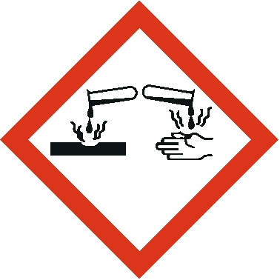
Gefahren für Mensch
Verursacht Verätzungen
An der Haut: Verursacht schwere Verätzungen der Haut. Verursacht Hautreizung.
Am Auge: Verursacht schwere Augenreizungen und Augenschäden.
Beim Verschlucken Kann Verätzungen an Mund, Rachen oder Magen verursachen.
Beim Einatmen: Kann Gase, Dämpfe oder Staub abgeben, die stark reizend oder ätzend gegenüber den Atemwegen sind
Gefahren für Umwelt
Wassergefährdungsklasse 2 wassergefährdend.
Schädlich für Wasserorganismen, kann in Gewässern längerfristig schädliche Wirkungen haben
Schutzmaßnahmen und Verhaltensregeln
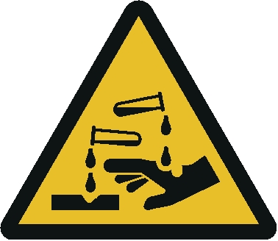
Technische Schutzmaßnahmen und Verhaltensregeln

Arbeitsstätte:
- Geeignete Schutzausrüstung anlegen.
- Nicht in Kontakt mit Augen, Haut oder Kleidung geraten lassen.
- Dampf oder Nebel nicht einatmen. Nicht einnehmen.
- Freisetzung in die Umwelt vermeiden.
- Wenn das Material bei normalem Gebrauch eine Gefahr für die Atemwege darstellt, nur bei ausreichender Belüftung verwenden oder einen geeigneten Atemschutz tragen.
- Im Originalbehälter oder einem zugelassenen Ersatzbehälter aufbewahren, der aus einem kompatiblen Material gefertigt wurde.
- Bei Nichtgebrauch fest geschlossen halten.
- Von Laugen fernhalten.

_
Datum:
01.07.2022
Nr.:
Frankenberg G04
1 von 5
Seite:

Anwendung:
TOPAZ AC4 ist besonders geeignet zur Entfernung säurelöslicher Rückstände, z.B. Wasserhärtebeläge bei gleichzeitiger Entfettung der Oberflächen im halbautomatischen Prozess.
Eine Spezialanwendung von TOPAZ AC4 ist der Einsatz als Alu-Reiniger.

Die Anwendung von TOPAZ AC4 erfolgt im Reinigungsgerät Taifun:
Die kompakte Geräteeinheit ist zum Spülen, Schäumen und Desinfizieren im Druckbereich von ca. 25 bar mit bedarfsgerechter, festeinstellbarer Dosierung geeignet.
Die Dosierung erfolgt im Gerät.
Dem Mitarbeiter ist es untersagt, dass Mittel in einem Eimer selber zu mischen / zu dosieren.
Der Mitarbeiter hat die Aufgabe, unter Benutzung der pers. Schutzausrüstung den Gefahrstoffbehälter mit den Inhalt TOPAZ AC4 am Reinigungsgerät Taifun anzuschließen.
Das Reinigungsmittel TOPAZ AC4 wird mit einer Schaumlanze auf den zu reinigenden Gegenstand aufgebracht.
Mit dem Produkt / Reinigungsgerät Taifun dürfen nur schriftlich unterwiesene Mitarbeiter unter Kenntnisnahme der Gefahrstoffbetriebsanweisung arbeiten.
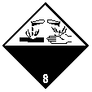
Lagerung:
- Lagerklasse: 8B
- Zwischen den folgenden Temperaturen lagern: -10 bis 30°C (14 bis 86°F).
- Entsprechend den örtlichen Vorschriften lagern.
- Nur im Originalbehälter aufbewahren.
- Vor direktem Sonnenlicht schützen.
- Nur in trockenen, kühlen und gut belüfteten Bereichen aufbewahren.
- Nicht zusammen mit unverträglichen Stoffen und nicht mit Nahrungsmitteln und Getränken lagern.
- Von Laugen getrennt halten.
- Behälter bis zur Verwendung dicht verschlossen und versiegelt halten.
- Behälter, welche geöffnet wurden, sorgfältig verschließen und aufrecht lagern, um das Auslaufen zu verhindern.
- Nicht in unbeschrifteten Behältern aufbewahren.
- Zur Vermeidung einer Kontamination der Umwelt geeigneten Behälter verwenden.

Transport: Produkt nur im Originalbehälter transportieren. Nach Abfüllen in kleinere Gefäße, Gefäße geschlossen halten.
GGVS-Einstufung: U.N. Nr. 1760 Transportname: ÄTZENDER FLÜSSIGER STOFF, N.A.G.

Persönliche Schutzmaßnahmen und Verhaltensregeln
Handschutz: Chemikalienhandschuhe aus Butylkautschuk oder Nitrilkautschuk der Kategorie III gemäß EN 374 für alle üblichen wässrigen alkalischen / reizenden Zubereitungen.

Hautschutz: Keine Angabe im Sicherheitsdatenblatt

Atemschutz: Verwenden Sie ein ordnungsgemäß angepasstes, luftreinigendes oder luftgespeistes und einer anerkannten Norm entsprechendes Atemgerät, wenn die Risikobeurteilung dies erfordert. Die Auswahl von Atemschutzmasken muss sich nach den bekannten oder anzunehmenden einwirkenden Konzentrationen, den Gefahren des Produkts und den Arbeitsschutzgrenzwerten der jeweiligen
Atemschutzmaske richten.

Augenschutz: Sehr zu empfehlen: Schutzbrille, Chemikalienschutzbrille oder Vollgesichtsschutz

Begrenzung und Überwachung der Umweltexposition
Emissionen von Belüftungs- und Prozessgeräten sollten überprüft werden, um sicherzugehen, dass sie den Anforderungen der Umweltschutzgesetze genügen.

Körperschutz: Keine Angabe im Sicherheitsdatenblatt.
Fußschutz: Geeignetes Schuhwerk
Med. Vors.:
Datum:
01.07.2022
Nr.:
Frankenberg G04
2 von 5
Seite:


Hygienische Schutzmaßnahmen und Verhaltensregeln

- Während des Umgangs mit dem Produkt keine Nahrungs- und Genussmittel zu sich nehmen.
- Keine Nahrungsmittel und Getränke im Arbeits- und Lagerraum aufbewahren.
- Nach Beendigung der Arbeit und vor den Pausen Hände gründlich reinigen und pflegen (siehe Hautschutz).
- Rauchen verboten.
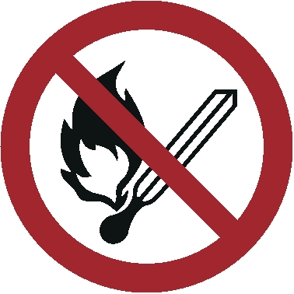
Beschränkungen für Beschäftigte
Umgang für Jugendliche erlaubt, wenn es zur Erreichung des Ausbildungsziels erforderlich ist, die Jugendlichen mindestens 16 Jahre alt sind und durch einen Fachkundigen beaufsichtigt werden. Die Beschäftigungsbeschränkungen für Jugendliche beachten (§ 22 JArbSchG). Beschränkungen für werdende und stillende Mütter beachten (§§ 4 und 5 MuSchRiV).

Verhalten im Gefahrfall
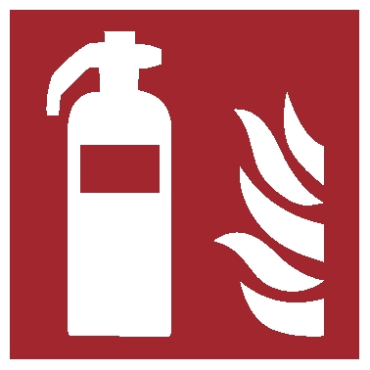
Maßnahmen zur Brandbekämpfung

Geeignete Löschmittel: Im Brandfall Sprühwasser (Nebel), Schaum, Löschpulver oder CO2 einsetzen.

Ungeeignete Löschmittel: Keine Bekannt.

Gefahren, die von dem Stoff oder der Mischung ausgehen:
Bei Erwärmung oder Feuer tritt ein Druckanstieg auf, und der Behälter kann platzen. Dieses Material ist für Wasserorganismen schädlich und hat langfristige Auswirkungen.. Mit diesem Stoff kontaminiertes Löschwasser muss eingedämmt werden und darf nicht in Gewässer, Kanalisation oder Abfluss gelangen.

Gefährliche Verbrennungsprodukte:
Kohlendioxid, Kohlenmonoxid, Stickoxide, Schwefeloxide, Metalloxide/Oxide

Im Brandfall den Ort des Geschehens umgehend abriegeln und alle Personen aus
dem Gefahrenbereich evakuieren.

Besondere Schutzausrüstung bei der Brandbekämpfung: Feuerwehrleute sollten angemessene Schutzkleidung und umluftunabhängige Atemgeräte mit vollem Gesichtsschutz tragen, die im Überdruckmodus betrieben werden.
Datum:
01.07.2022
Nr.:
Frankenberg G04
3 von 5
Seite:

Maßnahmen nach unbeabsichtigter Freisetzung

Personenbezogene Vorsichtsmaßnahmen, Schutzausrüstung und in Notfällen anzuwendende Verfahren:
Es sollen keine Maßnahmen ergriffen werden, die mit persönlichem Risiko einhergehen oder nicht ausreichend trainiert wurden. Nicht benötigtem und ungeschütztem Personal den Zugang verwehren. Vermeiden Sie verschüttetes Material zu berühren oder darüber zu gehen. Dampf oder Nebel nicht einatmen. Für ausreichende Lüftung sorgen. Bei unzureichender Lüftung Atemschutzgerät tragen. Geeignete persönliche Schutzausrüstung anlegen.

Umweltschutzmaßnahmen:
Vermeiden Sie die Verbreitung und das Abfließen von freigesetztem Material sowie den Kontakt mit dem Erdreich, Gewässern, Abflüssen und Abwasserleitungen. Die zuständigen Stellen benachrichtigen, wenn durch das Produkt Umweltbelastung verursacht wurde (Abwassersysteme, Oberflächengewässer, Boden oder Luft). Stoff ist wasserverschmutzend. Kann bei Freisetzung in großen Mengen umweltschädlich sein.

Methoden und Material für Rückhaltung und Reinigung:
Kleine freigesetzte Menge:
Undichtigkeit beseitigen, wenn gefahrlos möglich. Behälter aus dem Austrittsbereich entfernen. Mit Wasser verdünnen und aufwischen, falls wasserlöslich. Alternativ, oder falls wasserunlöslich, mit einem inerten trockenen Material absorbieren und in einen geeigneten Abfallbehälter geben.
Große freigesetzte Menge:
Undichtigkeit beseitigen, wenn gefahrlos möglich. Behälter aus dem Austrittsbereich entfernen. Sich der Freisetzung mit dem Wind nähern. Eintritt in Kanalisation, Gewässer, Keller oder geschlossene Bereiche vermeiden. Ausgetretenes Material in eine Abwasserbehandlungsanlage spülen oder folgendermaßen vorgehen. Ausgetretenes Material mit unbrennbarem Aufsaugmittel (z.B. Sand, Erde, Vermiculite, Kieselgur) eingrenzen und zur Entsorgung nach den örtlichen Bestimmungen in einen dafür vorgesehenen Behälter geben. Ausgetretenes Material kann mit Natriumkarbonat, Natriumbikarbonat oder Natriumhydroxid neutralisiert werden. Verschmutzte Absorptionsmittel können genauso gefährlich sein, wie das freigesetzte Material.

Feuerwehr: 112 Rettungsleitstelle: 112
Arzt: Krankenhaus Marienhöhe Würselen, Tel.:02405 / 62-3313
Ersthelfer: Siehe Aushang

Verbandkasten und Augenspülflasche: Produktionsbüro, Werkstatt, Küche
Notfallauskunft: 0228 19240
Erste Hilfe

Es sollen keine Maßnahmen ergriffen werden, die mit persönlichem Risiko einhergehen oder nicht ausreichend trainiert wurden. Waschen Sie verunreinigte Kleidung gründlich mit Wasser, bevor Sie sie ausziehen oder tragen Sie Handschuhe dabei.

Bei Kleidungskontakt: Verschmutzte Kleidung und Schuhe ausziehen. Kontaminierte Kleidung vor der erneuten Verwendung waschen. Schuhe vor der Wiederverwendung gründlich reinigen.

Bei Einatmen: Die betroffene Person an die frische Luft bringen und in einer Position ruhigstellen, die das Atmen erleichtert. Bei nicht vorhandener oder unregelmäßiger Atmung oder beim Auftreten eines Atemstillstands ist durch ausgebildetes Personal eine künstliche Beatmung oder Sauerstoffgabe einzuleiten. Bei Bewusstlosigkeit in stabile Seitenlage bringen und sofort ärztliche Hilfe hinzuziehen. Atemwege offen halten. Enganliegende Kleidungsstücke (z. B. Kragen, Krawatte, Gürtel oder Bund) lockern. Bei Einatmen der Verbrennungsprodukte können Symptome verzögert eintreten. Sofort einen Arzt verständigen. Sofort Giftinformationszentrum oder einen Arzt anrufen.

Bei Hautkontakt: Kontaminierte Haut mit Seife und Wasser waschen. Mindestens 15 Minuten lang ständig spülen. Verätzungen müssen sofort von einem Arzt behandelt werden. Sofort einen Arzt verständigen. Sofort Giftinformationszentrum oder einen Arzt anrufen.

Datum:
01.07.2022
Nr.:
Frankenberg G04
4 von 5
Seite:


Bei Augenkontakt: Augen sofort mit reichlich Wasser spülen und gelegentlich die Augenlider gewaltsam öffnen. Auf Kontaktlinsen prüfen und falls vorhanden entfernen. Mindestens 15 Minuten lang ständig spülen. Verätzungen müssen sofort von einem Arzt behandelt werden. Sofort einen Arzt verständigen. Sofort Giftinformationszentrum oder einen Arzt anrufen.

Beim Verschlucken: Den Mund mit Wasser ausspülen. Gebiss Prothese falls vorhanden entfernen. Wurde der Stoff verschluckt und ist die betroffene Person bei Bewusstsein, kleine Mengen Wasser zu trinken geben. Bei Übelkeit nicht weiter trinken lassen, da Erbrechen gefährlich sein kann. Kein Erbrechen herbeiführen außer bei ausdrücklicher Anweisung durch medizinisches Personal. Sollte Erbrechen eintreten, den Kopf tief halten, damit das Erbrochene nicht in die Lungen eindringt. Verätzungen müssen sofort von einem Arzt behandelt werden. Niemals einer bewusstlosen Person etwas durch den Mund verabreichen. Bei Bewusstlosigkeit in stabile Seitenlage bringen und sofort ärztliche Hilfe hinzuziehen. Atemwege offen halten. Eng anliegende Kleidungsstücke (z. B. Kragen, Krawatte, Gürtel oder Bund) lockern. Die betroffene Person an die frische Luft bringen und in einer Position ruhigstellen, die das Atmen erleichtert. Sofort einen Arzt verständigen. Sofort Giftinformationszentrum oder einen Arzt anrufen.
Sachgerechte Entsorgung
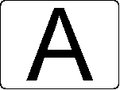
Die Abfallerzeugung sollte nach Möglichkeit vermieden oder minimiert werden. Leere Behälter und Auskleidungen können Produktrückstände enthalten. Abfälle und Behälter müssen in gesicherter Weise entsorgt werden. Beachtliche Rückstandsmengen des Abfallprodukts sollten nicht über den Abwasserkanal entsorgt werden, sondern in einer geeigneten Abwasserbehandlungsanlage behandelt werden. Überschüsse und nicht zum Recyceln geeignete Produkte über ein anerkanntes Abfallbeseitigungsunternehmen entsorgen. Die Entsorgung dieses Produkts sowie seiner Lösungen und Nebenprodukte muss jederzeit unter Einhaltung der Umweltschutzanforderungen und Abfallbeseitigungsgesetze sowie den Anforderungen der örtlichen Behörden erfolgen. Vermeiden Sie die Verbreitung und das Abfließen von freigesetztem Material sowie den Kontakt mit dem Erdreich, Gewässern, Abflüssen und Abwasserleitungen.
Abfallschlüsselnummer: 20 01 14
Abfallbezeichnung: Säuren
Wassergefährdungsklasse: 2 wassergefährdend
Datum:
01.07.2022
Nr.:
Frankenberg G04
5 von 5
Seite:
Unterschrift(en)
Verantwortl.:

